LA SOLIDARITE
Cycle : 2
DOMAINE : FRANCAIS
COMPETENCE DU SOCLE COMMUN :
Palier 1
- S’exprimer clairement à l’oral en utilisant un vocabulaire approprié ;
- Echanger, questionner, justifier un point de vue ;
OBJECTIFS DISCIPLINAIRES :
CP
- Décrire des images (illustrations, photographies...).
- Prendre part à des échanges verbaux tout en sachant écouter les autres ; poser des questions.
- Utiliser des mots précis pour s’exprimer.
CE1
- Participer à un échange : questionner, apporter des réponses, écouter et donner un point de vue en respectant les règles de la communication.
- Donner des synonymes (par exemple pour reformuler le sens d’un texte ou pour améliorer une expression orale ou écrite).
OBJECTIFS OPERATIONNELS :
- Connaître la notion de solidarité : sentiment de personnes appartenant à un groupe qui s’entraident en cas de problème.
Déroulement | Support
- Observation du support (CP CE1)  - Quel est ce document ?  C’est une illustration de BD : Boule et Bill de Jean Roba.  - Quels sont les personnages ?  Il y a trois personnages : Boule, Bill et la tortue.  - Dans quelle situation sont-ils ?  Il fait un temps horrible, il pleut averse.  - Que font-ils ? Pourquoi ?  Boule possède un parapluie qu’il partage avec Bill. Bill a de grandes oreilles qui lui permettent d’abriter la tortue.  - Quelle relation ont-ils entre eux ?  Ces trois personnages sont bons camarades, bons amis. Ils s’entraident en cas de difficulté, de besoin. Ils sont solidaires.  - Echanges oraux  Donner des occasions où vous vous êtes montrés solidaires. (en classe, à la maison, dans la rue …)  - Institutionnalisation  Etre solidaire, c’est appartenir à un groupe pour lequel on est prêt à aider chacun en cas de problème ou dans le but de réussir quelque chose.  - Exercice d’application  Entoure les situations où une personne fait preuve de solidarité. Explique pourquoi.  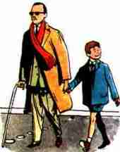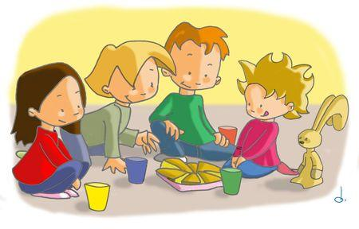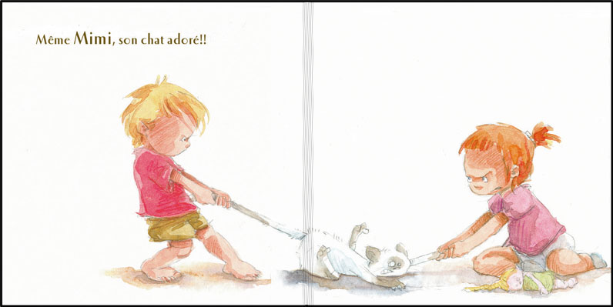 |   Jean Roba, Boule et Bill 2006
Nom : ………………………………………Prénom : …………………………………. Date : ……………..

Entoure les situations où une personne fait preuve de solidarité. Choisis une situation et explique pourquoi il y a solidarité.
Il fait preuve de solidarité car :

…………………………
………………………….

